**目錄**

目錄································································································i

**壹、個人簡歷**

基本資料····················································································1

學歷··························································································1

社團經驗····················································································1

在校成績····················································································1

主要修習課程成績········································································2

專題報告簡介··············································································3

**貳、自傳**

一、家庭背景··············································································4

二、求學經歷-國小至高中······························································4

三、求學過程-大學·······································································4

四、活動與志工·························· ················································5

五、專題構思篇···········································································6

六、未來與期許···········································································6

**參、讀書計畫**

一、報考動機··············································································7

1.為甚麼報考研究所？······························································7

2.為甚麼報考虎尾科大？ ·························································7

3.為甚麼報考電子工程研究所？ ················································7

二、研究計畫··············································································8

1.近程計畫(大學四年級~就讀研究所前)········································8

2.中、遠程計畫(研究所一、二年級) ············································9

壹、個人簡介

|  |  |  |  |  |  |  |  |  |
| --- | --- | --- | --- | --- | --- | --- | --- | --- |
| 基本資料 | | | | | | | | |
| 姓名 | | 楊岡穎 | | 性別 | | 男 | |  |
| 電話 | | (06)6851907 | | 出生日 | | 85/09/20 | |
| 行動電話 | | 0975866071 | | | | | |
| 就讀科系 | | 國立虎尾科技大學進修推廣部電子工程系 | | | | | |
| 居住地址 | | 台南市白河區秀祐里48號 | | | | | |
| 電子郵件 | | [40540419@gm.nfu.edu.tw](mailto:40540419@gm.nfu.edu.tw) | | | | | |
| 學歷 | | | | | | | | |
| 虎尾科技大學進修推廣部電子工程系 | | | | | | | | |
| 國立新營高工資訊科 | | | | | | | | |
| 台南市私立昭明國中 | | | | | | | | |
| 台南市立篤加國小 | | | | | | | | |
| 活動與志工經驗 | | | | | | | | |
| 雲林縣虎尾籃委會志工 | | | | | | | | |
| 107雲林縣龍舟大賽 | | | | | | | | |
| 雲林縣勇旭盃漆彈賽 | | | | | | | | |
| 台南白河木棉花半程馬拉松 | | | | | | | | |
| 嘉義木棉花自行車挑戰賽 | | | | | | | | |
| 雲林虎尾第一屆烤雞馬拉松 - 半程組 | | | | | | | | |
| 社團經驗 | | | | | | | | |
| 進修推廣部學生會 – 學生代表 | | | | | | | | |
| 在校成績 | | | | | | | | |
| 時間 | | | 學期成績 | | | | 歷年平均成績 | |
| 大一 | 上學期 | | 75.06 | | | | 71.19 | |
| 下學期 | | 71.47 | | | |
| 大二 | 上學期 | | 64.97 | | | |
| 下學期 | | 69.39 | | | |
| 大三 | 上學期 | | 75.06 | | | |
| 歷年總平均 | | | | | 71.19 | | | |
| 歷年班排名 | | | | | 7 | | | |
| 總系百分比 | | | | | 35.00 | | | |

|  |  |  |  |  |  |
| --- | --- | --- | --- | --- | --- |
| 主要修習課程成績 | | | | | |
| 類別 | 課程名稱 | 學期成績 | 類別 | 課程名稱 | 學期成績 |
| 專業課程 | 電子學(一) | 67 | 數學課程 | 微積分(一) | 74 |
| 電子學(二) | 73 | 微積分(二) | 79 |
| 電子電路(一) | 67 | 工程數學(一) | 63 |
| 電子電路(二) | 73 | 工程數學(二) | 66 |
| 電子學實習(一) | 88 | 線性代數 | 72 |
| 電子學實習(二) | 90 | 計算機課程 | 計算機概論 | 74 |
| 計算機結構 | 67 |
| 數位邏輯設計與實習(一) | 71 |
| 計算機組織 | 84 |
| 數位邏輯設計與實習(二) | 68 |
| 信號與系統 | 73 |
| 電磁學 | 66 | 半導體課程 | 材料科學導論 | 60 |
| 微處理機  與實習 | 60 |
| 電子材料 | 66 |

專 題 構 思 簡 介

|  |  |
| --- | --- |
| 專題構思簡介 | |
| 專題名稱 | 車牌辨識系統 |
| 作者 | **楊岡穎**、陳岳鋒、曾品鈞、蔡佳展 |
| 負責部分 | **楊岡穎：**  **1.專題構思(40%) 2.實驗操作(50%) 3.裝置製作(50%)**  **4.圖表製作(40%) 5.查詢文獻(40%) 6.內容討論(40%)**  **7.結案報告(40%)** |
| 陳岳鋒：  1.專題構思(40%) 2.實驗操作(25%) 3.裝置製作(25%)  4.圖表製作(30%) 5.查詢文獻(30%) 6.內容討論(20%)  7.結案報告(30%) |
| 曾品鈞：  1.專題構思(20%) 2.實驗操作(25%) 3.裝置製作(25%)  4.圖表製作(30%) 5.查詢文獻(30%) 6.內容討論(40%)  7.結案報告(30%) |
|  |  |
| 中文摘要 | |
| 現今的社會，汽機車已經成為每個人的交通工具，車輛的使用也變得越來越頻繁，但也衍生出了相當多的交通及治安問題，例如：交通違規、車禍肇事、車輛竊盜等情形。當案件發生後，我們藉由車牌號碼，就能夠快速的找出車主，以利警政單位及監理機關執行公權力。以交通執法為例，現在所使用超速與闖紅燈自動照像設備，將取得違規影像，再以人工來判斷車牌號碼的方式進行違規舉發。可是近年來車輛成長快速，警政單位投入大量的人力在車牌號碼判讀，增加了警察人員的工作負擔。因此，本論文為提出一個自動化的車牌辨識系統，就可以有效減少人力及政府的財政負擔。此車牌辨識系統可應用於違規車輛的車牌辨識、車輛門禁管制及停車場的車輛管理等。 | |

貳、自傳

一、家庭背景

我出生在一個很平凡的家庭，父親是一個認真負責的農民，目前在台南務農，母親是現職保險專員，大姊是私人企業行政人員，二姐則是在香格里拉飯店任職，而我仍還在本學校求學。父母用民主且自由的方式教導我們，從小就很注重人格的培養，不忘要對自己的行為負責及幫助他人，並且時常叮嚀我們，你的未來我們並不能幫你走，確認自己的道路勇敢向前。

二、求學經歷 - 國小至高中

國小的我十分好動活潑，因緣際會下參加了篤加國小田徑隊，參加了許多大大小小的田徑項目，在田徑的訓練中教練不時提醒我們「請、謝謝、對不起」要多掛嘴邊，造就我現在為人客氣禮貌的性格，在訓練之餘也不忘認真讀書，雖然成績並非特別顯眼，但在老師評價裡成績不亞於前段優秀學生，除了班上成績，課外成績也都相當優秀。國中時期，開始比較艱澀的課程後，決定將大部分的時間用在讀書上，但還好學校、同學的細心指導，讓我們得以在平常讀書之餘、利用課外活動時間，從事個人活動。進新營高工後，每天都過得很充實、快樂。我在營工學習下，不會感覺到壓力，反而像探索在一個充滿未知知識的環境。這段期間我擔任了近兩年的康樂股長替班上同學服務，擔任康樂的兩年裡我學習到一個股長應具備的責任心。

三、滯留的學籍，看見不同的自己

在與眾多大學生不同，在眾多因素下，我高中畢業後並沒有立即升上大學，與其在盲目的依社會潮流的推動茫然若迷進了大學，不如了解自身興趣再度向前，我去了台灣最熱鬧的都市-台北，闖蕩了一年，半工半讀，親身體會這個社會的需求，確定自身的去向。

四、蹲得越低，跳得越高，是時候該起跳了 - 大學

回到校園，我也不忘當初與自己的約定，不忘自己作為學生最基本的本分-學習，在工作之餘，也妥善運用時間念書，同時培養專業，讓自己比別人面對實作時更加輕鬆應對，且更加有效率的完成作品，讓我在實作過程中獲取成就感。在學習新事物的同時也不忘打穩之前的基礎，利用閒暇時間多多充實以前的電子學、計算機結構以及程式語言…等，目的就是不忘之前所學期望未來可以有效應用在科技上，將理論以及應用做結合。

五、工作與志工

我目前在學校**體育室**工讀，除了舉辦校內大小的活動，還參加了校外的活動，因為自己熱愛運動，參加過許多運動類型的活動，例如:半程馬拉松、自行車挑戰賽、龍舟賽、漆彈對戰，和參與校外志工，因為過去的自己相當熱愛籃球，並由老師推薦至虎尾籃委會其中的一個教學活動，讓我曾熱愛的運動可以傳給年輕的幼苗使他們茁壯，也在職員推舉下進入夜間部學生會擔任會長，，剛開始接下這個工作是又興奮又緊張，從籌備活動，召集在夜間部學生會成員來說明活動的宗旨，討論活動的安排、流程、人員、經費、宣傳、後續事宜…等，更是與新生舉辦茶會，讓新生和二年級生滿足夜間部沒有迎新活動的遺憾，去年也如期的舉辦聖誕活動，在我任內的半年之間，我學會了團隊合作的重要性及溝通與籌備活動的能力，同時也學會了許多課外技能，例如：撰寫企畫書、廠商接洽、經費核銷、帶領社員等等，期望自己可以將這個領導能力應用到未來上。

五、專題構思篇

由於汽機車已經變成人們主要的交通工具，車輛的管理顯得更為重要，傳統用人工進行管理的方法不符合經濟成本，於是想藉由對車牌的辨識,應用於對車輛的管理，並藉由實作影像處理，並加入機器學習(Machine Learning)辨別車種，了解影像處理的原理和最近興起的機器學習，鑒於甚多的應用車牌、車款大多以人工的方式來判讀，當判讀人員疲倦，或是讀取車牌號碼數量大時，錯誤率就會提高，加上處理程序曠日費時，十分的不便，如果可以將所拍到的影像直接的利用電腦來做處理與辨識，對於降低管理人員的負擔，減少人力成本的花費，可以有顯著的助益。

靈感來自於，每當我去公文時，有些老師騎乘機車，經過椰林大道總是需要減速停下刷瓷扣，停車門閘才會升起，我想可能是學校系統是只能讀取特定區域車牌，且不便於辨別車牌位子較為特殊的車款，如:普通重型機車、公務車..，導致警衛需分神注意門口有無受困車。

六、未來與期許

從專題構思到現在，了解到自己對資訊與電子結合研究的熱忱及興趣，希望透過就讀研究所能更深入了解有關計算機的知識，加強自己獨立研究以創新的能力，同時將所學回饋運用到職場及社會上。

參、讀書計畫

一、報考動機

**1**.為甚麼報考研究所？

在大學生滿街跑的時代，為了要增加自身的競爭力以及拓展自己的視野，同時也認為在大學的所學對職場上並不是十分充足，因此想要藉由報考研究所，從指導教授的身上學到更多專業的學問，也加強自己獨立研究以創新的能力。

**2**.為甚麼報考虎尾科大？

身為一個南部人，不管是從親人或者是朋友甚至是新聞報紙等，都聽得到虎尾科大的名號，不論是工科背景資源及人才豐富的學校，同時也是企業界的愛用學校，加上本校有許多學長姊都在虎尾科大就讀之後，常常回來分享在研究所的收穫，這也使作為學弟妹的我一直憧憬著學長姊，努力想成為他們的的一份子。

3.為甚麼報考電子工程研究所？

貴系除了豐富的師資以及資源外，研究領域也十分廣泛，有**通訊系統、積體電路設計、微電子與光電工程和半導體領域**等五種研究方向，其中對通訊專業前景十分有興趣，在專題構思上，已經對影像及語音等信號處理培養一定程度興趣，希望可以藉由貴系讓自己可以更深入了解這方面相關的知識。

二、研究計畫

1.近程計畫(大學四年級~就讀研究所前)

a.基礎理論的扎根 趁著大學四年的空堂時，學習運用工程數學、計算機結構的學習，Python與MATLAB等工具之能力，將所需的重要科目重新加以整理複習，將基礎理論更加扎根及更加理解其中。

b.增強語文能力 運用這段期間，除了加強英文能力，致力於考取多益及全民英檢外，想報名語言中心開設的越南語言班，認識新語言，同時讓自己的語文能力更多元，不只有侷限於英文一種，而是多方嘗試各種語言。

c.提早了解實驗室方向 若有幸到本校實驗室就讀，會趁這段時間充分了解實驗室研究方向，並且請教學長姐關於實驗室的器材運用，以利往後更加快速融入實驗室。

2.中程計畫(研究所一年級)

進入研究所後，配合貴校碩士班所開的課，確認專業領域的裨益，一步一步踏實學習，並且與教授一起深入探討與研究，也妥善運用本校之圖書館，額外加強自己能力。增加實務經驗，將理論與實務配合，才是真正的技術。

3.遠程計畫(研究所二年級)

利用大學四年及碩士兩年的培訓，有效率且完整的將碩士兩年所做的研究以論文形式完整呈現並積極投國際論文，與指導教授討論關於研究計畫未來的發展，將其運用在未來職場上，繼續培養自身能力，不定時的充實自我，提高競爭優勢。最後以下是未來規劃的研究計畫甘特圖，期許未來透過讀書計畫讓自己可以不斷地進步及充實更多知識，感謝教授細心閱讀。



**肆、附錄**

1. **活動剪影、獎狀**

**2018第三屆勇旭盃雲林漆彈嘉年華「漆」淋「彈」雨漆彈錦標賽**

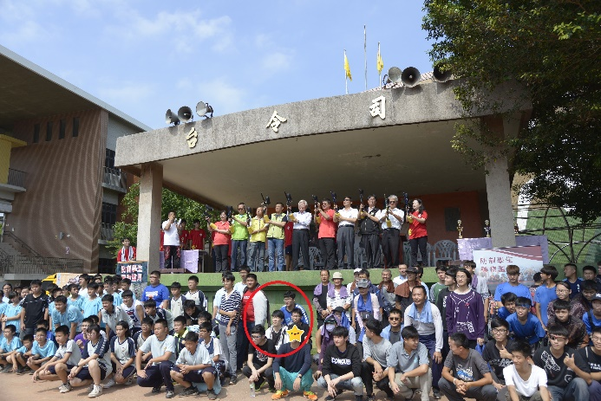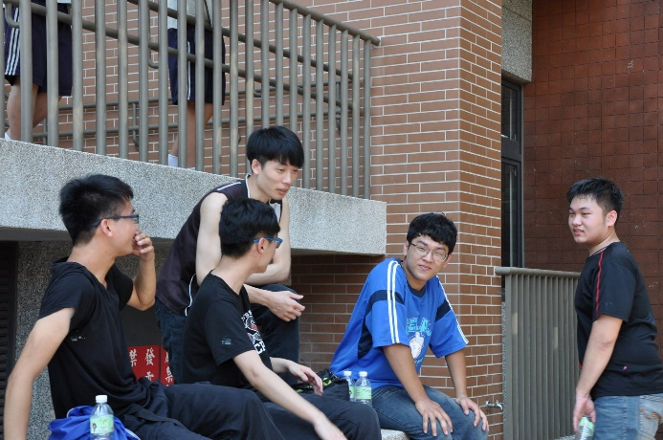

**全球最美木棉花道超半程馬拉松**

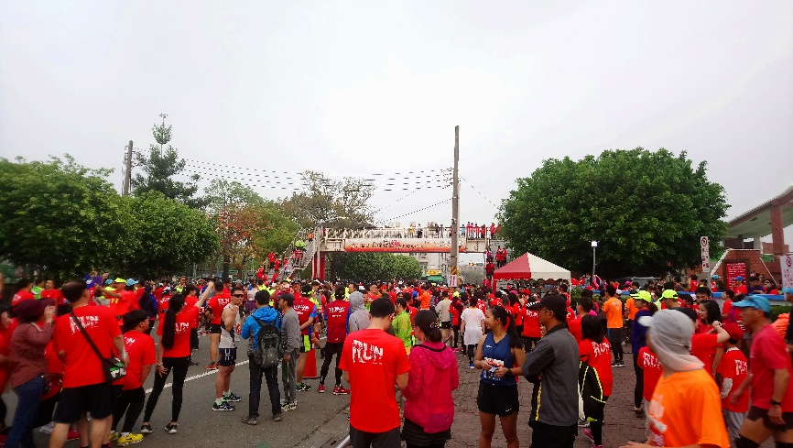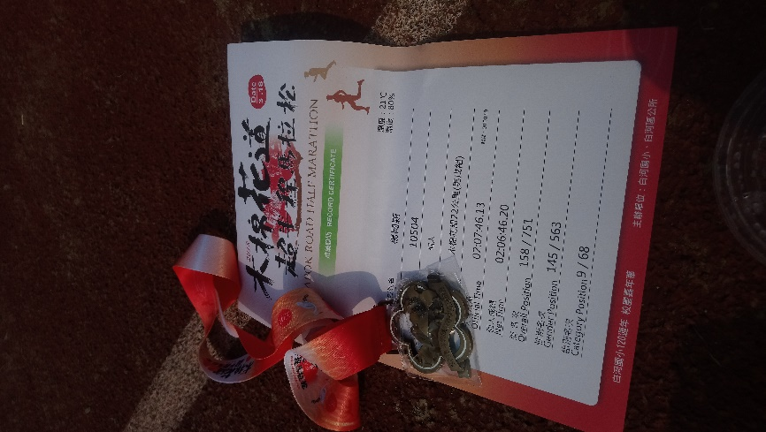

**嘉義林初埤木棉花單車遊**

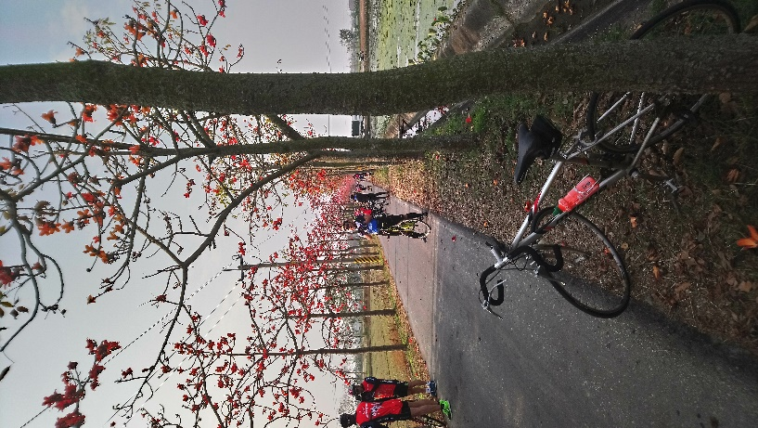

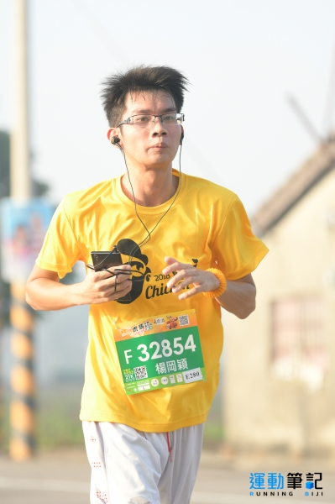

**虎馬全國馬拉松第一屆烤雞馬**

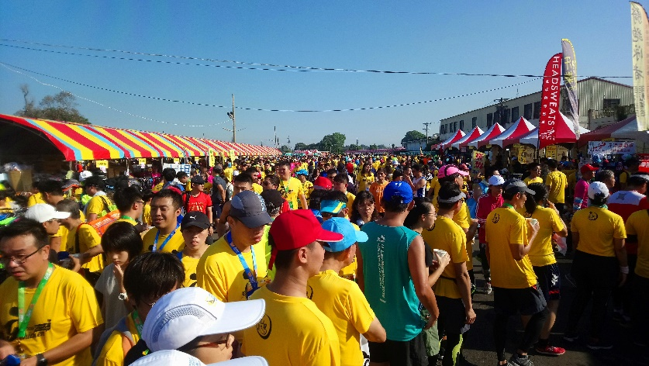

**學生會聖誕節活動 – 奔跑吧!聖誕虎科!**

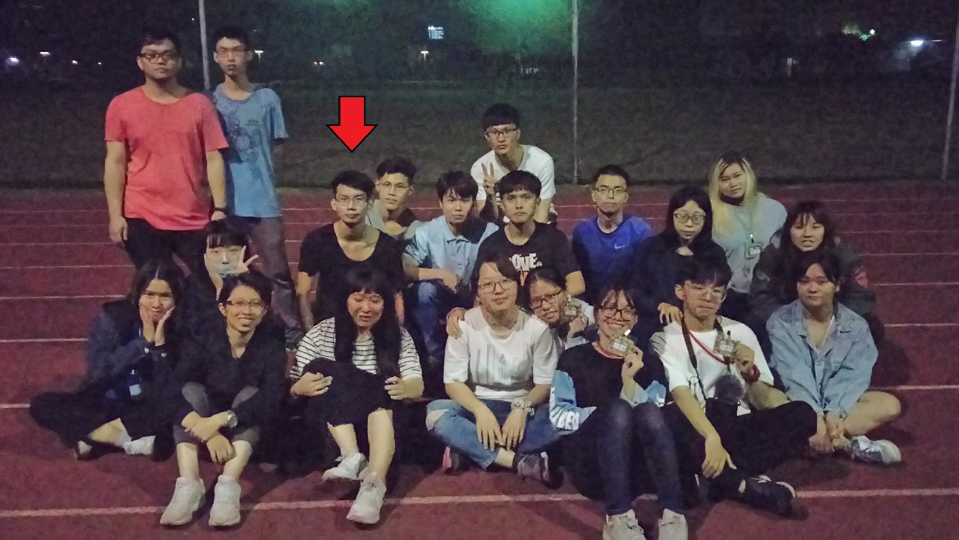

**2018雲林龍舟賽**

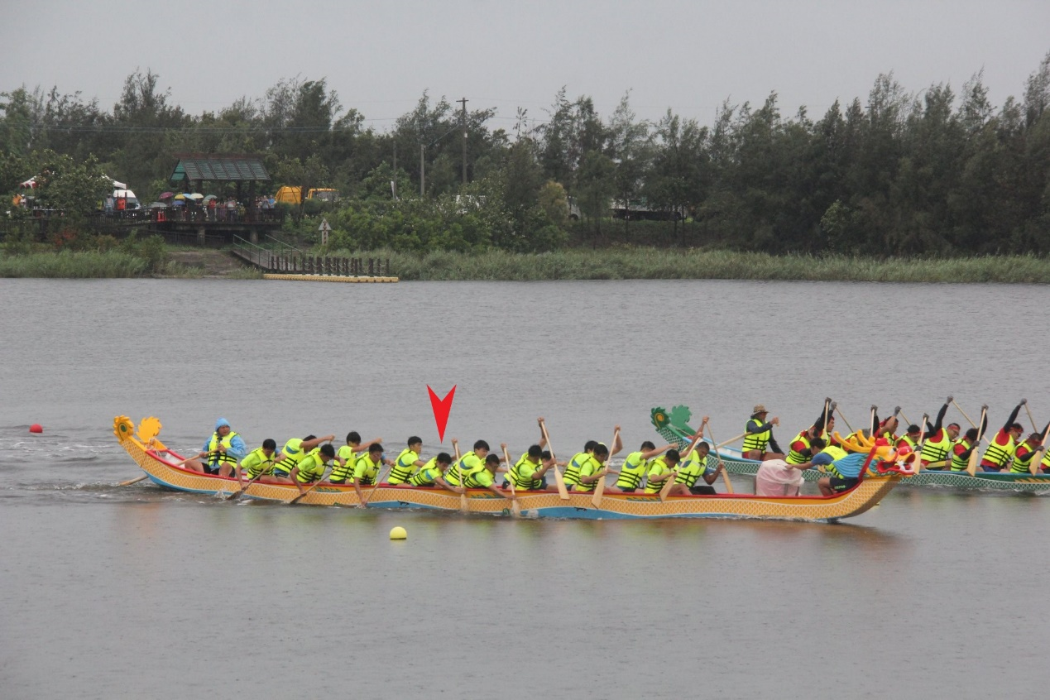

**2018木棉花道超半程馬拉松**

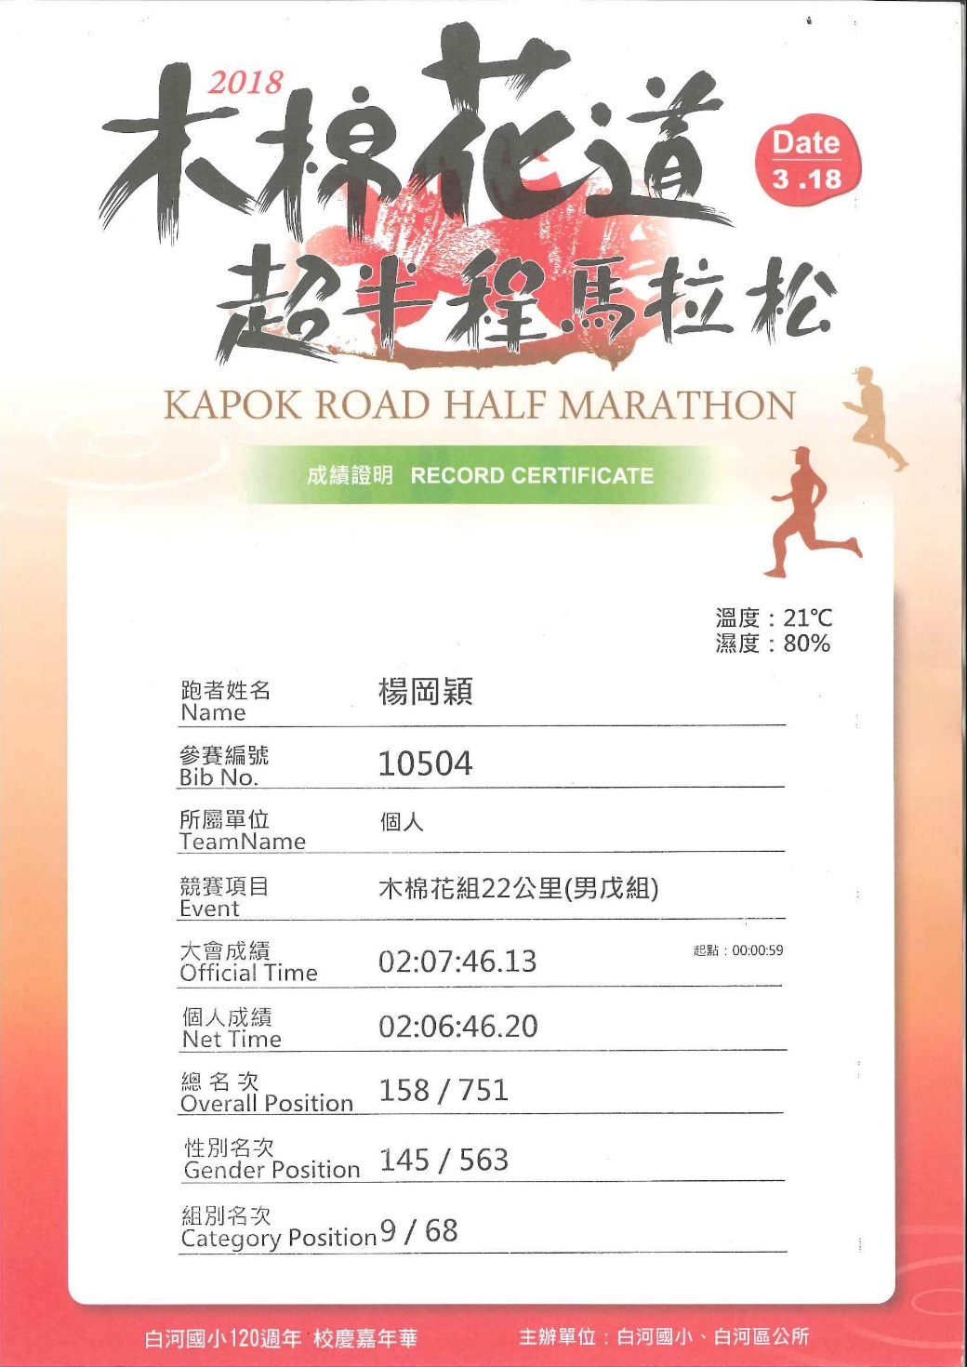

**雲林 虎尾籃委會**

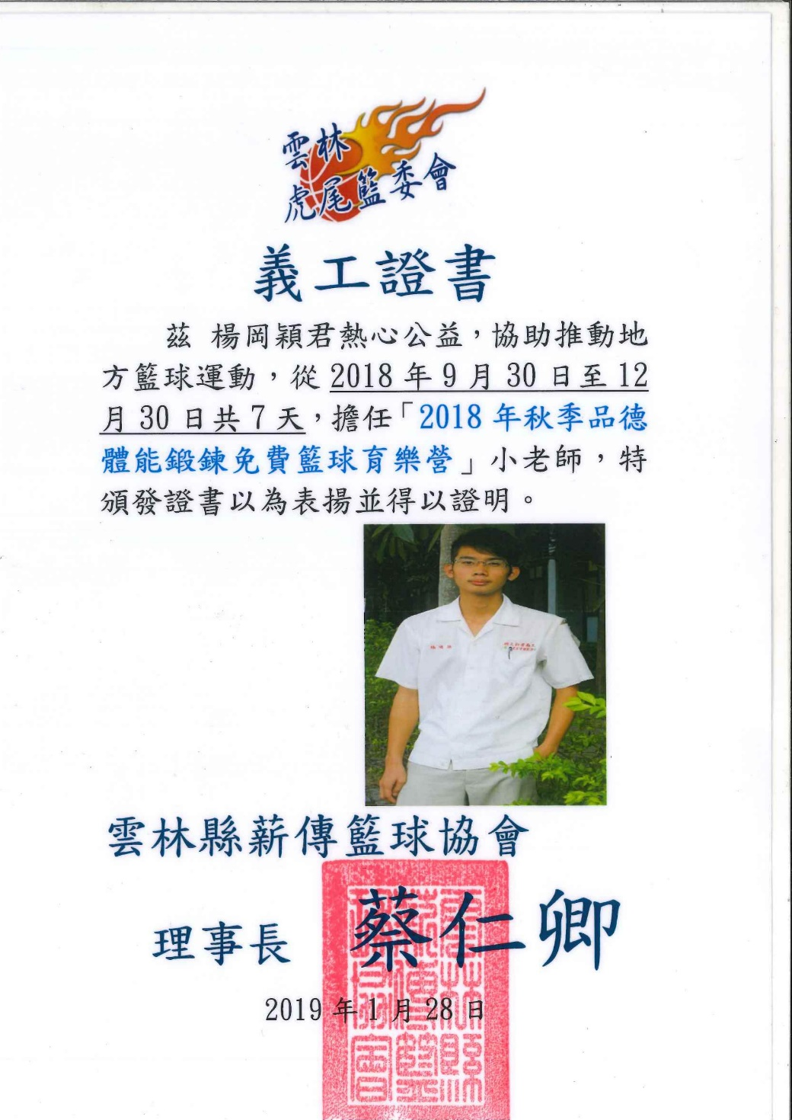

**2018林初埤木棉 單車遊**

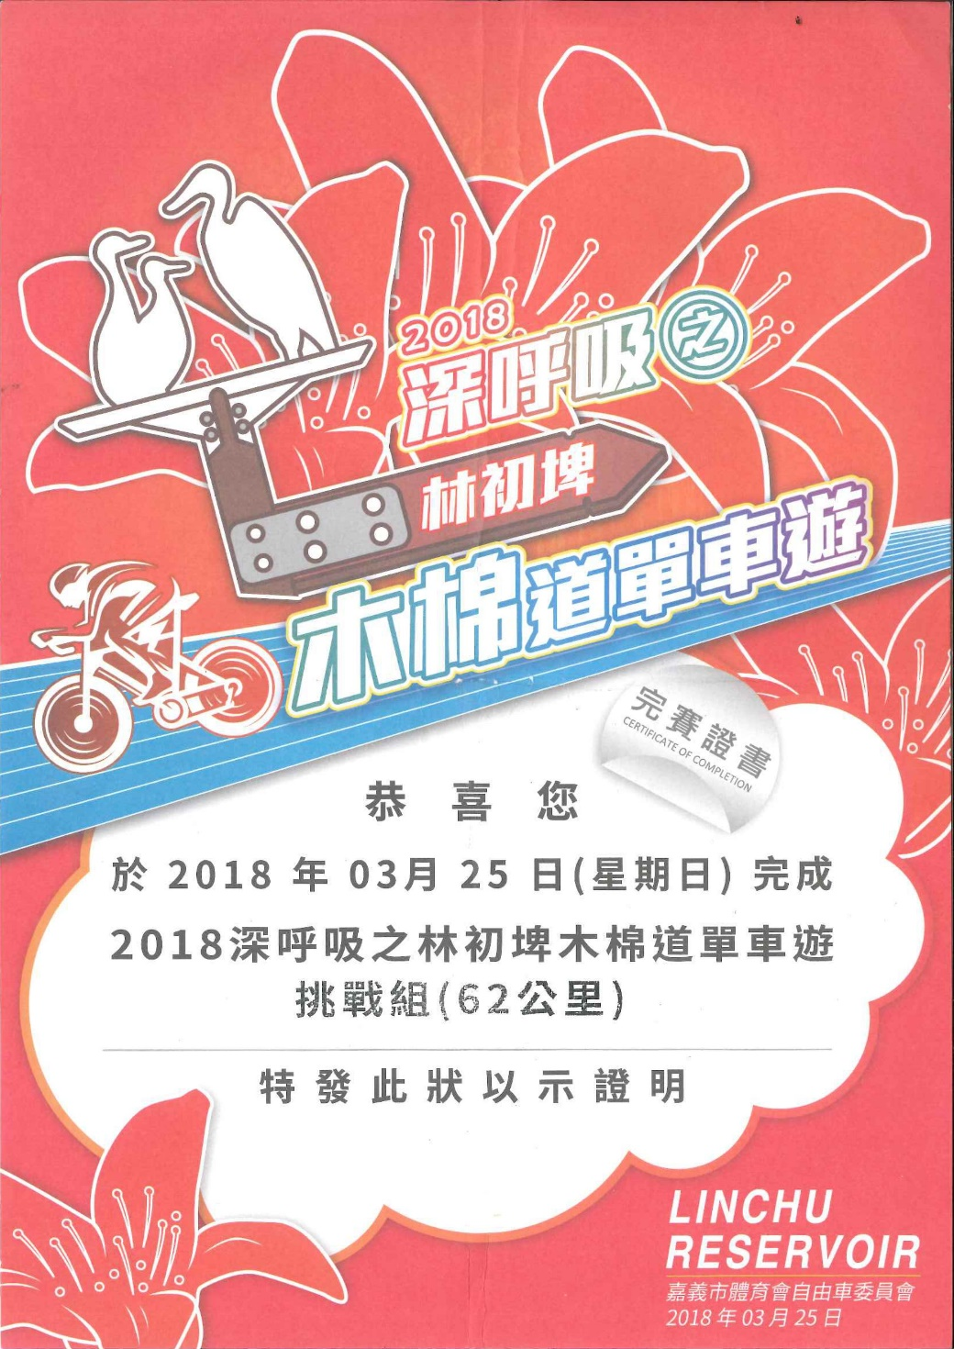

**2018虎馬 全國馬拉松 – 烤雞馬**

